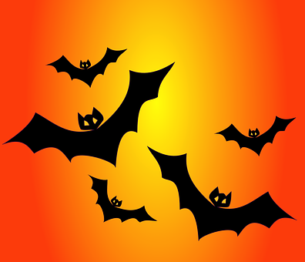
HALLOWEEN LØB FOR BØRN I HOLKADALEN GUDHJEM
Tirsdag den 19. oktober kl. 16.30
Tilmelding fra kl. 15.30
Rute ca. 2 km
Pris kr. 30
